Dihukum Lebih Berat, Mantan Kadispar Lobar Siapkan Kasasi

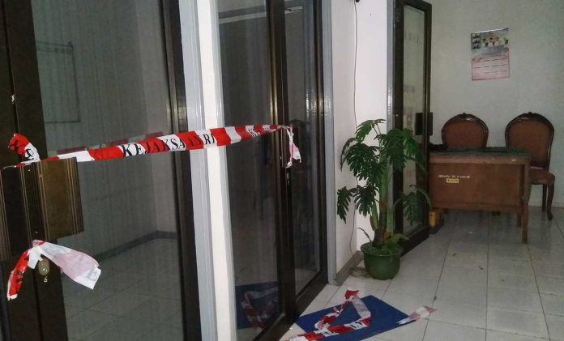
Sumber gambar: https://lombokpost.jawapos.com

MATARAM-Hakim tingkat banding memvonis Mantan Kepala Dinas Pariwisata (Kadispar) Lombok Barat (Lobar) Ispan Junaidi lebih berat. Sebelumnya, PN Tipikor Mataram memvonis Ispan dengan hukuman empat tahun penjara, malah bertambah menjadi lima tahun setelah jaksa melayangkan banding. Sebelumnya, PN Tipikor Mataram divonis bersalah melanggar pasal 11 Undang-undang Nomor 20 Tahun 2001 tentang perubahan atas Undang-undang Nomor 31 Tahun 1999 tentang Tindak Pidana Korupsi. Namun, hakim tingkat banding memvonis Ispan dengan Pasal 12e Undang-undang Tipikor. Dengan divonis lebih berat, Ispan menyiapkan ancang-ancang untuk kasasi. “Kita siapkan untuk proses kasasi,” kata penasihat hukum Ispan Junaidi, Mujtahidin, Rabu (27/5). Sejauh ini, dia belum menerima petikan putusan dari Pengadilan Tinggi. Jika sudah diterima, selanjutnya dipelajari untuk menyiapkan materi kasasi. “Kalau sekarang belum bisa kita beberkan materi kasasinya,” kata dia. Mujtahidin kaget ketika mendengar putusan PT NTB. Karena, sampai putusan tersebut dikeluarkan di website SIPP PN Mataram, dia belum pernah menerima surat pemberitahuan penyerahan kontra banding ke PT NTB dari PN Mataram. “Seharusnya saya menerima surat laporan itu. Tetapi, tidak pernah saya terima. Tiba-tiba saya mendengar putusan dari media,” bebernya. Sedangkan Kasi Pidsus Kejari Mataram Wayan Suryawan belum menentukan apakah akan melayangkan kasasi atau tidak terkait putusan hakim banding. Karena, putusan tersebut belum sesuai dengan tuntutan jaksa penuntut umum (JPU). “Kita tuntut terdakwa tujuh tahun penjara dan denda Rp 500 juta subsider enam bulan kurungan,” kata Wayan. Untuk menentukan Kasasi akan dikoordinasikan dengan pimpinan. “Saya tidak bisa menentukan sendiri,” jelasnya. Terkait dengan terdakwa akan menyiapkan kasasi, Jaksa mempersilakan. Karena, itu merupakan haknya. “Kita tunggu saja apakah benar mereka akan mengajukan kasasi atau tidak,” kata dia. Sebagai pengingat, Ispan terbukti menerima fee proyek pembangunan kawasan wisata di Pusuk Lestari. Dia tertangkap tangan menerima fee proyek pada November 2019 oleh tim Intel Kejari Mataram. Dia menerima fee proyek sekitar Rp 75 juta dari kontraktor proyek CV Titian Jati. Perusahaan tersebut mendapatkan kontrak Rp 1,58 miliar untuk mengerjakan proyek wisata Pusuk Lestari. (arl/r2)

Sumber Berita:
- https://lombokpost.jawapos.com/kriminal/28/05/2020/dihukum-lebih-berat-mantan-kadispar-lobar-siapkan-kasasi/ . Diakses pada tanggal 28 Mei 2020
- https://lombokpost.jawapos.com/kriminal/26/05/2020/di-tingkat-banding-mantan-kadispar-lombok-barat-dihukum-lebih-berat/ . Diakses pada tanggal 28 Mei 2020
- https://mataram.antaranews.com/berita/110558/eks-kadispar-lombok-barat-divonis-4-tahun-penjara-kejaksaan-siap-banding . Diakses pada tanggal 28 Mei 2020
- https://radarlombok.co.id/bekas-kadispar-lobar-diganjar-4-tahun-penjara.html. Diakses pada tanggal 28 Mei 2020

Catatan Berita:
Berdasarkan UU Nomor 31 Tahun 1999 sebagaimana telah diubah dengan UU Nomor 20 Tahun 2001 tentang Perubahan atas UU Nomor 31 Tahun1999 tentang Pemberantasan Tindak Pidana Korupsi Dalam BAB II Mengenai Tindak Pidana Korupsi Pasal 2 sampai dengan pasal 20 telah mengatur tentang konstruksi hukum dan sanksi atas tindak pidana korupsi, berikut pengertian dan sanksi atas tindak pindana korupsi berdasarkan UU:
- Pasal 2 menyatakan “bahwa Setiap orang yang secara melawan hukum melakukan perbuatan memperkaya diri sendiri atau orang lain atau suatu korporasi yang dapat merugikan keuangan negara atau perekonomian negara, dipidana penjara dengan penjara seumur hidup atau pidana penjara paling singkat 4 (empat) tahun dan paling lama 20 (dua puluh) tahun dan denda paling sedikit Rp.200.000.000,00 (dua ratus juta rupiah) dan paling banyak Rp. 1.000.000.000,00 (satu milyar rupiah);
- Dalam pasal 3 menyatakan bahwa “Setiap orang yang dengan tujuan menguntungkan diri sendiri atau orang lain atau suatu korporasi, menyalahgunakan kewenangan, kesempatan atau sarana yang ada padanya karena jabatan atau kedudukan yang dapat merugikan keuangan negara atau perekonomian negara, dipidana dengan pidana penjara seumur hidup atau pidana penjara paling singkat 1 (satu) tahun dan paling lama 20 (dua puluh) tahun dan atau denda paling sedikit Rp. 50.000.000,00 (lima puluh juta rupiah) dan paling banyak Rp. 1.000.000.000,00 (satu milyar rupiah);
- Untuk ketentuan sanksi atas tindak pidana korupsi selain hukuman penjara pelaku tindak pidana akan dikenakan sanksi denda sesuai dengan putusa pengadilan, ketentua sanksi dan jumlah denda yang dikenakan pada tindak pidana korupsi diatur dalam pasal 5 s.d pas 12 UU Nomor 31 Tahun 1999 berikut dengan perubahannya.

